Министерство образования и науки Российской Федерации

Федеральное государственное образовательное автономное учреждение высшего образования

"Пермский национальный исследовательский политехнический университет"

ОТЧЕТ

ПО ЛАБОРАТОРНОЙ РАБОТЕ №3

Дисциплина: Основы алгоритмизации и программирования

Тема: Вычисление функций с использованием их разложения в степенной ряд

|  |  |
| --- | --- |
| Выполнил работу | |
| Студент группы РИС-22-1б | |
| Деревнин И.В. | |
|  | |
| Проверил работу | |
| Доцент кафедры ИТАС | |
| Полякова О.А. | |
|  | |

Пермь – 2023

**Анализ предметной области**

**Постановка задачи**

Для х изменяющегося от a до b с шагом (b-a)/k, где (k=10), вычислить функцию f(x), используя ее разложение в степенной ряд в двух случаях:

а) для заданного n;

б) для заданной точности ε (ε=0.0001).

Для сравнения найти точное значение функции.

|  |  |  |  |
| --- | --- | --- | --- |
| функция | Диапазон изменения аргумента | n | сумма |
|  |  | 40 |  |

**Анализ задачи**

Даны переменные А – отвечающая за левую границу, В – отвечающая за правую границу, Е – отвечающая за точность вычисления. Также дана переменная k отвечающая за шаг вычисления, SN, SE, Y – переменные, хранящие исходный ответ. Использованные библиотеки: math.h – библиотека, отвечающая за вычисления, iomanip – библиотека, отвечающая за структурированный вывод. Для того чтобы посчитать значение функции на данном диапазоне с данным шагом используется арифметический цикл for, который изменяет значение аргумента х. В цикл вложено 2 вызова рекурсивных функций, которые рекурсивно вычисляют приблизительное значение функции с помощью разложения в степенной ряд. Функция Sn принимает параметр х и n, и вычисляет значение с заданным количеством шагов, рекурсивно вызываясь n раз. Функция Se принимает параметрами 3значения: E, x и n. n отвечает за свободный член, который изменяется при каждом вызове функции на +1. Данная задача не решаема с заданной точностью E, так как происходит переполнение стека, с заданной точностью значение можно вычислить с помощью цикла. Значение Y вычисляется по заданной функции.

Для того чтобы протестировать программу необходимо: сравнить значения SN, SE с эталоном Y. Необходимо, чтобы вычисления были в пределах погрешности.

*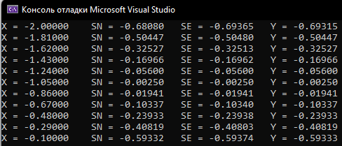***Тестирование программы**

*Рис. 1 – Тестирование программы.*

**Заключение**

Была разработана программа, которая с помощью разложения функции в степенной ряд вычисляет ее значения. Из тестирования мы видим, что программа работает корректно, и вычисляет значение функции в заданной погрешности в сравнении с эталоном.

**Приложения**

Приложение А – блок схема программы.

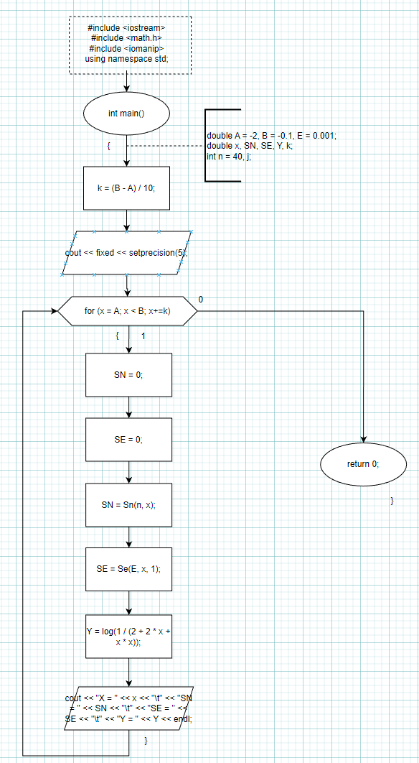

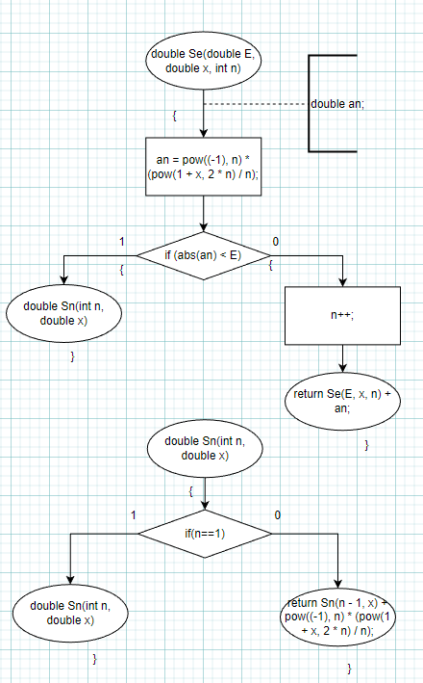

Приложение Б – код программы.

#include <iostream>

#include <cmath>

#include <iomanip>

using namespace std;

double Sn(int n, double x) //функция которая вычисляет значение

с заданым количесво шагов

{

if(n==1)

return -pow((1+x), 2); //условие выходаиз рекурсии

return Sn(n - 1, x) + pow((-1), n) * (pow(1 + x, 2 * n) / n); //рекурсивный вызов

}

double Se(double E, double x, int n) //функция которая вычисляет значение с

заданной точностью Е

{

double an;

an = pow((-1), n) * (pow(1 + x, 2 * n) / n);

if (abs(an) < E) //условие выхода из рекурсии

{

return an;

}

n++; //изменение сомножителя

return Se(E, x, n) + an; //рекурсивный вызов

}

int main()

{

double A = -2, B = -0.1, E = 0.001;

double x, SN, SE, Y, k;

int n = 40, j;

k = (B - A) / 10; //вычисление шага переменной

cout << fixed << setprecision(5); //структурирование вывода

for (x = A; x < B; x+=k) //цикл отвечающий за изменение

значение аргумента х

{

SN = 0;

SE = 0;

SN = Sn(n, x); //вызов функции вычисления с

заданным количеством шагов.

SE = Se(E, x, 1); //вызов функции вычисления с

заданной точностью Е

Y = log(1 / (2 + 2 * x + x * x)); //функция эталон

cout << "X = " << x << "\t" << "SN = " << SN << "\t" << "SE = " <<

SE << "\t" << "Y = " << Y << endl; //вывод

}

return 0;

}